Информация по вопросу 1: «Обсуждение результатов проведения процедуры оценки регулирующего воздействия муниципальных правовых актов, экспертизы и оценки фактического воздействия муниципальных правовых актов, затрагивающих вопросы осуществления предпринимательской и инвестиционной деятельности за 2022 год».

Правовым управлением администрации города Урай подведены итоги проведения оценки регулирующего воздействия (далее также – ОРВ) проектов муниципальных нормативных правовых актов, экспертизы и оценки фактического воздействия (далее также – экспертиза, ОФВ) действующих муниципальных нормативных правовых актов (далее – МНПА), затрагивающих вопросы осуществления предпринимательской, инвестиционной и иной экономической деятельности за 2022 год.
Проведение администрацией города Урай оценки регулирующего воздействия проектов муниципальных нормативных правовых актов, экспертизы и оценки фактического воздействия муниципальных нормативных правовых актов, затрагивающих вопросы осуществления предпринимательской, инвестиционной и иной экономической деятельности проводится в соответствии с порядком, утвержденным постановлением администрации города Урай от 21.04.2017 №1042.
Целью оценки регулирующего воздействия является выявление в проекте муниципального нормативного правового акта положений, вводящих избыточные обязанности, запреты и ограничения для субъектов предпринимательской, инвестиционной и иной экономической деятельности или способствующих их введению, а также положений, способствующих возникновению необоснованных расходов субъектов предпринимательской, инвестиционной и иной экономической деятельности и бюджета города Урай.
Оценка регулирующего воздействия осуществляется для определения и оценки возможных положительных и отрицательных последствий принятия проекта муниципального нормативного правового акта на основе анализа проблемы, цели ее регулирования и возможных способов решения.
За 2022 год проведена оценка регулирующего воздействия 19 проектов муниципальных нормативных правовых актов. По результатам проведенных процедур правовым управлением администрации города Урай даны положительные заключения.
Важнейшим этапом при проведении ОРВ являются публичные консультации - открытое обсуждение проектов с представителями бизнес-сообщества. На стадии публичных консультаций бизнес сам оценивает, как повлияет на него принятие нового документа, вносит свои предложения и замечания.
Публичные консультации проводятся на единой площадке для проведения оценки регулирующего воздействия в Югре – Портале для публичного обсуждения проектов и действующих нормативных актов органов власти (http://regulation.admhmao.ru) (далее – Портал).

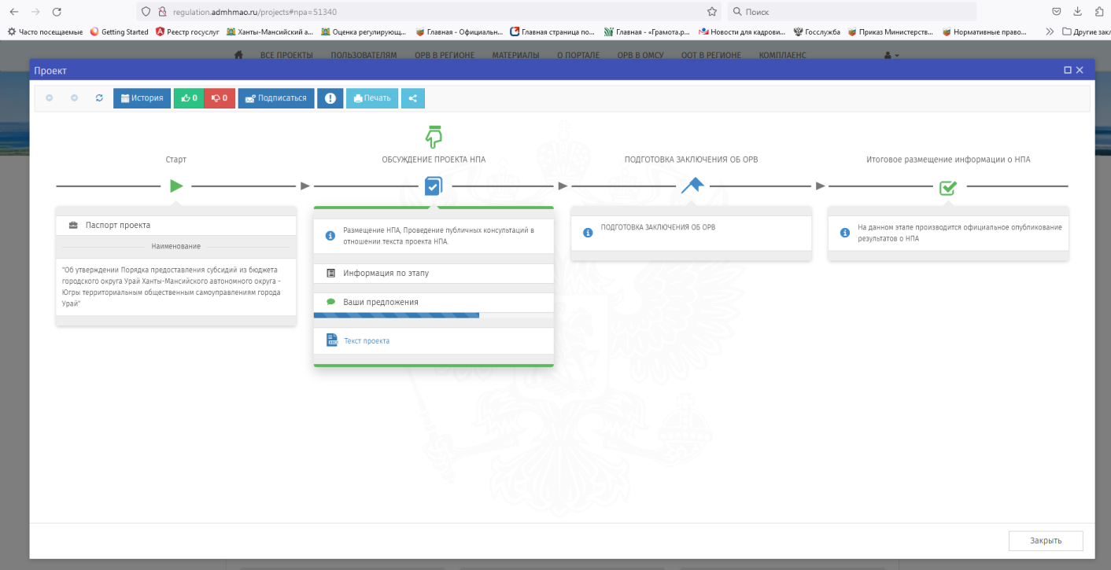

При проведении публичных консультаций по ОРВ проектов МНПА, экспертизе и ОФВ от представителей бизнеса поступило 68 отзывов (67 – в поддержку предлагаемого правового регулирования и 1 – направленный на улучшение обсуждаемой редакции проекта МНПА) из них 17 отзывов в электронном виде с использованием портала проектов нормативных правовых актов (http://regulation.admhmao.ru).
ОРВ сегодня является практической возможностью для представителей бизнеса влиять на нормотворчество и обеспечивает повышение качества проектов муниципальных нормативных правовых актов на стадии их подготовки.
Экспертиза действующих муниципальных нормативных правовых актов – деятельность, направленная на выявление в действующих муниципальных нормативных правовых актах положений, необоснованно затрудняющих осуществление предпринимательской и инвестиционной деятельности
Оценка фактического воздействия действующих муниципальных нормативных правовых актов – деятельность, проводимая в целях анализа достижения целей регулирования, заявленных в сводном отчете об оценке регулирующего воздействия проектов муниципальных нормативных правовых актов, определения и оценки фактических положительных и отрицательных последствий принятия муниципальных нормативных правовых актов, а также выявления в них положений, необоснованно затрудняющих осуществление предпринимательской и инвестиционной деятельности или приводящих к возникновению необоснованных расходов.
В соответствии с планами проведения экспертизы и ОФВ муниципальных нормативных правовых актов администрации города Урай, затрагивающих вопросы осуществления предпринимательской и инвестиционной деятельности на 2022 год запланировано проведение 6 экспертиз и ОФВ действующих МНПА. Экспертиза и ОФВ действующих МНПА проведена в полном объеме.
Во время проведения публичных консультаций от представителей бизнеса поступило 18 отзывов (16 – в поддержку действующего правового регулирования и 2 – направленных на улучшение обсуждаемой действующей редакции МНПА, которые были учтены), из них 6 отзывов в электронном виде с использованием портала проектов нормативных правовых актов (http://regulation.admhmao.ru).
По итогам проведенной экспертизы и ОФВ действующих МНПА:
принято решение о сохранении действующего правового регулирования, установленного двумя МНПА;
внесены изменения в четыре МНПА;
Участие субъектов предпринимательской, инвестиционной и иной экономической деятельности в обсуждении проектов муниципальных нормативных правовых актов крайне важно для органов местного самоуправления. Все мнения, предложения и замечания, направленные в адрес разработчика проекта документа, в обязательном порядке подлежат рассмотрению и внимательному изучению, а также согласованию при их отклонении, что позволяет совершенствовать нормативное регулирование данной сферы правоотношений.
Благодаря взаимодействию с представителями инвестиционной и предпринимательской деятельности повышается качество муниципальных НПА, учитываются интересы бизнеса, принимаются взвешенные решения для комфортных условий ведения бизнеса в городе, обеспечивается открытость деятельности органов местного самоуправления.
Ваше участие очень важно в создании благоприятных условий для ведения и развития бизнеса в нашем городе.
Приглашаем всех членов координационного совета к активному участию в публичных консультациях!
Принять участие в обсуждении проектов и действующих муниципальных нормативных правовых актов можно на Портале в информационно-телекоммуникационной сети Интернет по адресу: http://regulation.admhmao.ru.

Также информация о проводимых публичных консультациях размещается в социальной сети «ВКонтакте» в сообществе «Бизнес портал Урая»,
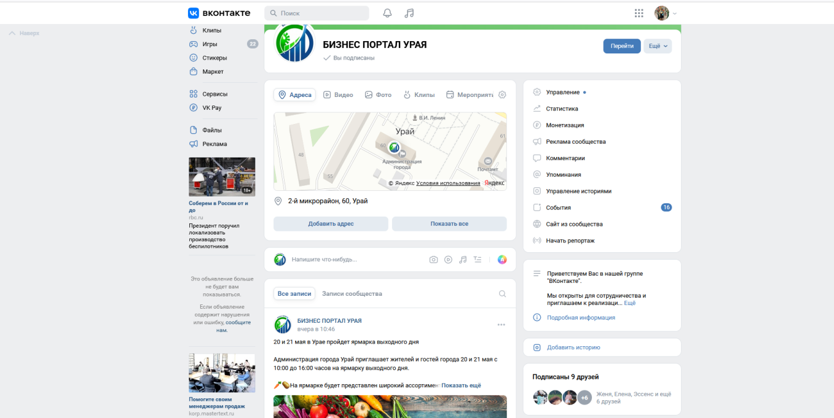
телеграм-канале «Бизнес Урая» и
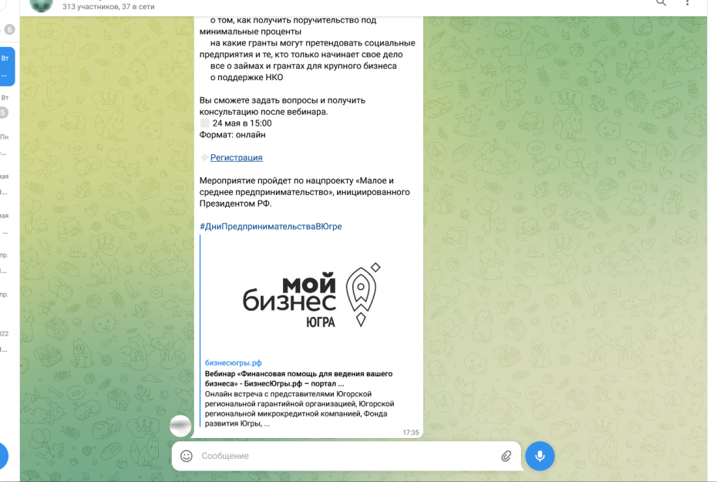
на инвестиционном портале города Урай (https://invest.uray.ru/ocenka-regulirujushhego-i-fakticheskogo-vozdejstvija/).
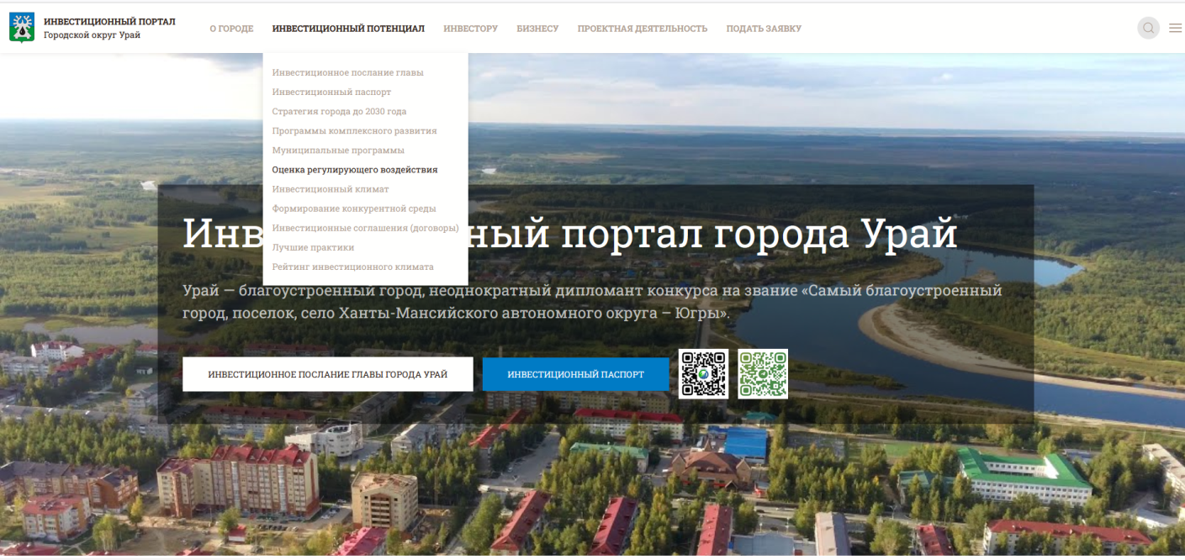

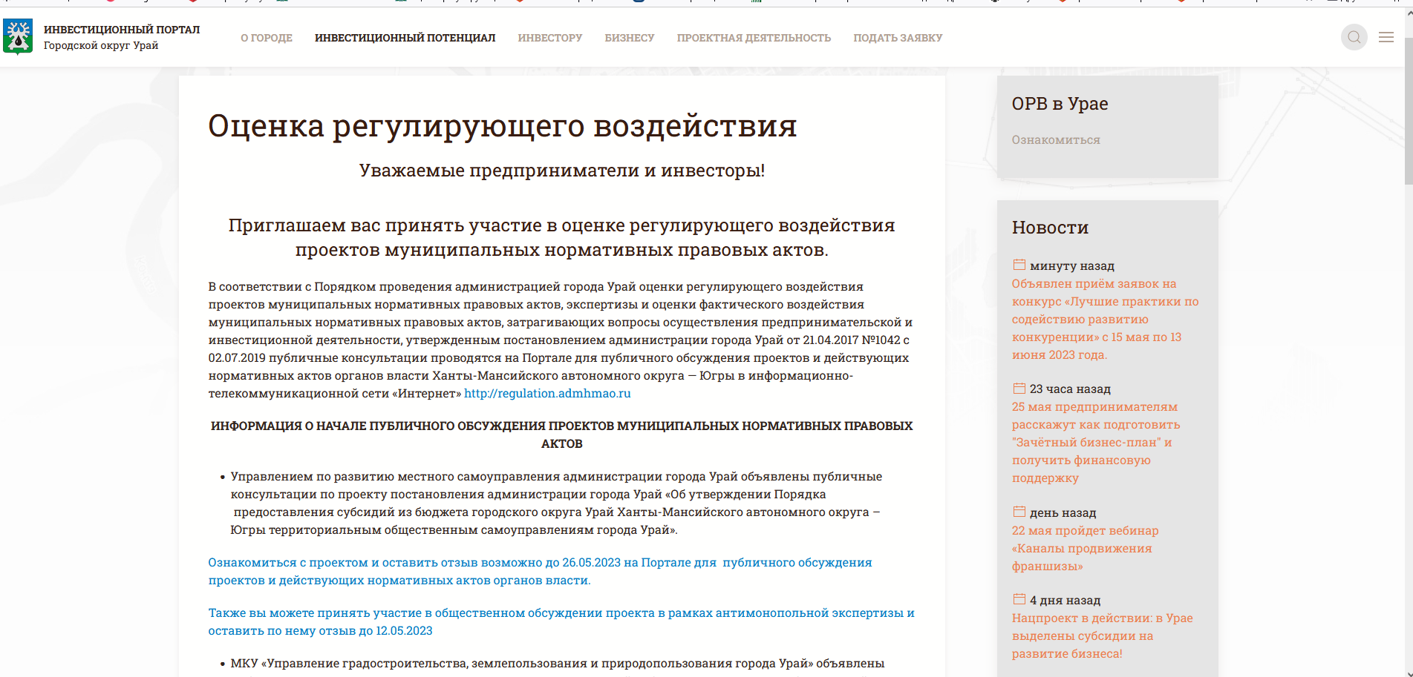

Приглашаем к сотрудничеству!

Отдел реализации административной реформы и защиты прав потребителей правового управления администрации города Урай
тел. 8 (34676) 3-43-26 (доб.076), 2-23-13 (доб.053).

Докладчик: Рыбалкина Жанна Васильевна,
специалист эксперт отдела реализации административной реформы и защиты прав потребителей правового управления администрации города Урай

